**老白的“极简交易系统”解析--下篇（纯干货）**

书接上回，今天介绍交易系统的基本规则以及如何做好交易记录，然后用现货黄金市场举例说明我的极简交易系统是如何运行的。

——**规则及记录**——

**交易系统**必须包含几个最基本的交易规则，在交易的过程中应该严格遵守这些规则，就像严格按照工作手册的指导进行工作一样。交易规则主要有以下几个：

*1，风险收益比*

每次交易的风险要可控，而收益要大于风险才有交易的必要，我一般为中长期的交易设定风险收益比为1:3，也就是该次交易的止损为1R的话，我要看这次预期盈利是否能达到3R，如果不能，宁可不进场交易。短期交易的风险收益比可以低一些，我一般用1:2，日内交易最少也要1:1.5。这些都是最低要求，预期盈利可以更高，但绝不能比这些要求低。同时，对于盈利的预期要合理，不能异想天开，预期是根据技术分析和基本面分析及历史数据得出的结论，不是拍脑门想的。

*2，止损及止盈*

每次交易之前必须设置好初始止损、移动止损、止盈，中长期交易的初始止损我一般设为2倍的ATR，遇到突发事件或消息时扩展到3倍ATR；短期或日内的初始止损要视情况而定，可以是关键支持位（做多时）或关键阻力位（做空时），也可以是某个趋势线的突破位，或者某个价格整数位附近（详见我的文章[《交易中设置止损位的经验和技巧》](http://link.zhihu.com/?target=http%3A//www.jianshu.com/p/a9e877023b90)）。

移动止损（或者叫跟踪止损），是指当价格按照你预期的方向发展时，你的止损位要跟着移动，比如做多时价格上涨了，你的止损位也要跟着上移，做空时相反。我的第一次移动止损一般是保证盈亏平衡的价位，也就是当价格超过我入场价位1R时，我将止损位移动到入场价位上，这样保证这次交易不亏钱（交易手续费或者点差要计算在内）。我的第二次及以后的移动止损设置在前一日最低价之下一点点（做多时），或前一日最高价一点点（做空时）。

止盈，在中长期交易时，当价格达到我预期的盈利点（3R）并超越时，我把止盈设置为价格回调20%时离场。在短期及日内交易时，除了按2R或者1.5R止盈外，我还会根据当时的情况具体问题具体分析，如果感觉不好也可能会提前离场，如果碰到大的趋势行情我会让利润奔跑，不着急离场。尤其日内交易，如果碰到快速的拉升或下降，即使突破了你止盈位抑或价格通道的上轨或下轨，也不要着急平仓，沉着冷静等待更好的离场时机。

*3，资金管理规则*

资金管理规则有很多种，我的极简交易系统采用的是26法则，即每笔交易的可损失金额为交易账户总额的2%，当月最大可损失金额为交易账户总额的6%。因为之前写过相关文章，这里不再赘述（详见我的文章[《一个简单易行的资金管理策略：26法则》](http://link.zhihu.com/?target=http%3A//www.jianshu.com/p/0e38f1d96428)）。

**交易记录**是每次交易都必须做的工作，只有把该次交易遇到的情况都做好记录并认真总结复盘，才能不断提高自己的交易水平。以下是一个交易记录模板：

交易日期：进场时间及离场时间

交易品种： 交易的什么金融产品

头寸： 做多还是做空

仓位： 交易了多少手

开仓价格： 进场价格

交易理由： 技术分析结合基本面分析（要把技术分析的截图附上，方便以后复盘时查看 ）

交易计划： 初始止损、移动止损、止盈

交易时遇到的问题： 有什么写什么

交易感受： 主要是心理层面的

手续费： 手续费或点差

最终止损或止盈： 出场价格

最终盈亏： 净利润或净亏损

平仓日期： 离场时间

平仓原因： 离场的理由

经验总结： 犯了哪些错误，遇到哪些问题，以后如何应对（这个最重要）

本次评分： 给自己的交易打分

——**实战应用**——

我的这套交易系统主要用在现货黄金上，所以截图均为现货黄金的K线图。

*中长期交易：*

**双均线法**，即6日EMA和13日EMA交叉给出交易信号，6日线上穿13日线做多，6日线下穿13日线做空。如图所示：

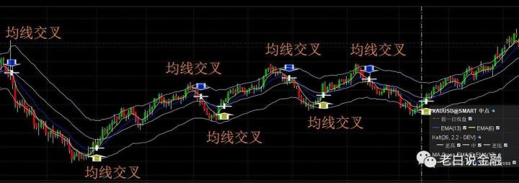

**趋势反转法**，M顶和W底配合MACD金叉死叉给出交易信号，一般M顶或W底（等同于2B法则）出现预示着趋势要反转了，这时如果持仓可平仓，后面MACD出现死叉可做空，出现金叉可做多。如图所示：

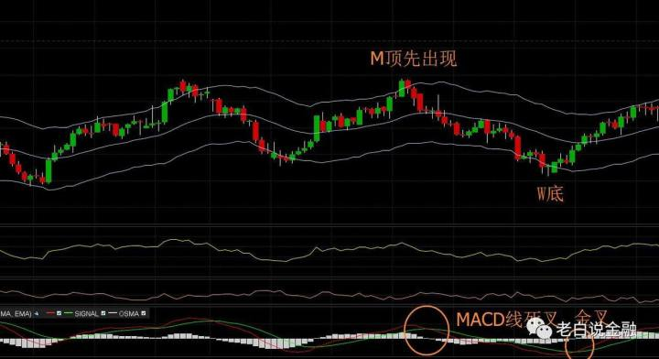

**价格通道法**，上涨趋势中，价格回归价值区（13日EMA与26日EMA之间的区域）逢低做多，如图所示：

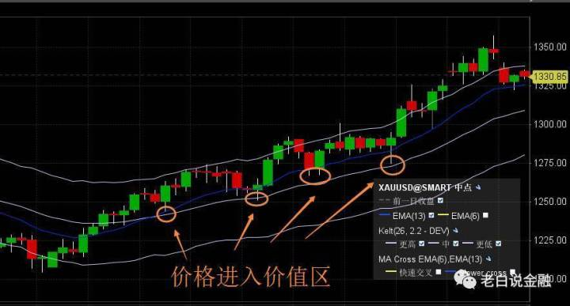

**顶底背离法**，一般用于平仓出场，进场的话要结合其它技术指标或基本面分析，如图所示：

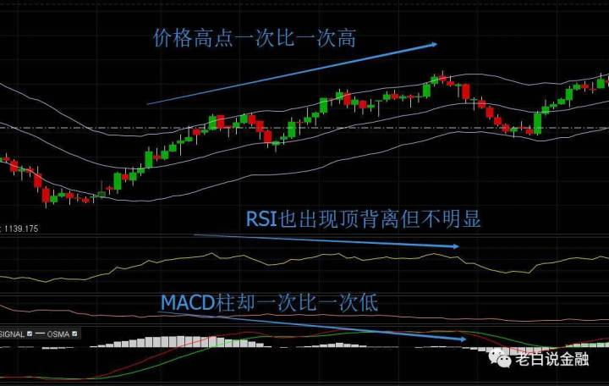

*短期及日内交易*

**日内上车法**，因为黄金在一天当中分为亚洲盘、欧洲盘、美洲盘三个时间段，所以每天都有价格平稳期和价格波动期，我们可以在价格比较平稳时入场，等待价格波动时获利（价格走势方向需要通过基本面分析、技术分析做出大致的判断，如果判断错误靠提前设定的止损离场）。就像是在公交车站等车一样，公交车到站之前会减速，出站之后会加速，所以我称之为日内上车法。如图所示：

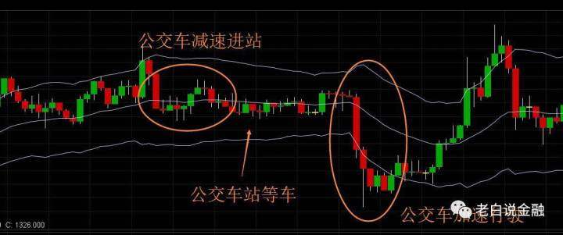

**追涨杀跌法**，一般用于短期交易，价格突破通道上轨时，或者跳空高开时，追涨；价格突破通道下轨时，或者跳空低开时，杀跌。这种方法离场时机很重要，一看势头减弱马上离场。如图所示：

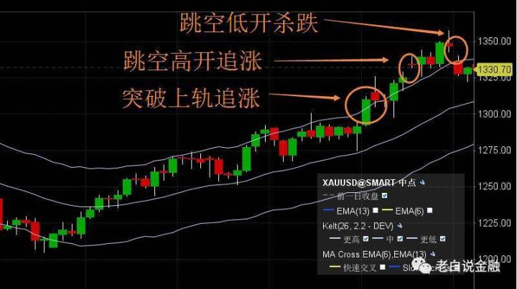

以上这些举例，现在回过头来看历史数据都没问题，但是交易的难度在于当时你并不知道价格的后续走势会发展成什么样，只能依据技术指标给出的信号结合基本面分析做出判断，同时运用交易规则严格控制损失，通过整套交易系统不断积累利润，这就是交易系统的意义。

——**结语**——

交易系统中还包含应急预案和交易统计，由于是“极简交易系统”就不详细写这两项了，大概说一下。

**应急预案**就是你要把可能发生的会影响你交易的事情尽量想全，然后写下应对策略以备不时之需。比如你正在交易，突然接到来电，有急事让你必须赶过去一趟，这时你怎么办？要不要先平仓？还是更改止盈止损让系统自动执行？这种突发事件太多了，最少提前想好20种可能性的应对方案。

**交易统计**是指每次交易结束后，要给这次交易的结果做记录，经过一段时间后你会知道自己的交易行为产生了多少利润或亏损，自己的交易系统是赚钱的还是赔钱的，年化收益率是多少，与普通的理财产品相比是否赚的更多，还需要在哪些方面进行改进等等。

最后祝大家中秋节、国庆节快乐！咱们节后见~~